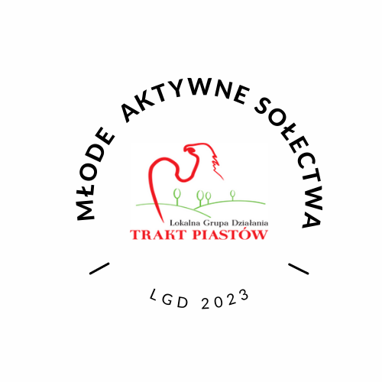

Wniosek o przyznanie grantu w ramach projektu ,,Młode aktywne sołectwa LGD 2023”

Prosimy o wypełnienie wniosku zgodnie z faktyczną wiedzą na temat planowanego projektu. Jeżeli pewne założenia są jeszcze nieznane (np. dokładny harmonogram działań) lub ulegną zmianom, będzie można je wskazać na etapie sprawozdania po zakończeniu projektu. Dobrze przygotowana dokumentacja podnosi szansę na otrzymanie grantu.
Głównie kryteria oceny wniosku to:
- pomysł na działania projektowe został wypracowany przez członków zespołu projektowego w oparciu o zdefiniowane przez potrzeby społeczne sołectwa;
- w projekcie jest uwzględnione co najmniej jedno działanie na rzecz klimatu;
- zaplanowane koszty odnoszą się bezpośrednio do planowanych działań;
- budżet jest przejrzysty, jest podzielony na kategorie odnosi się
do harmonogramu.
Na co nie można przeznaczyć środków z grantu:
- koszty niezwiązane z przeprowadzonym projektem;
- produkty/usługi mające tańsze zamienniki, których zakup nie wpłynie
na przebieg projektu;
- przedsięwzięcia, które zostały zrealizowane lub sfinansowane przed zaakceptowaniem wniosku o dofinansowanie;
- koszty, które zostały poniesione poza okresem zawartym w umowie;
- refundacje projektów już zrealizowanych lub będących w trakcie realizacji;
- umowy cywilnoprawne z osobami fizycznymi;
- inwestycji, tzn. budowy, przebudowy, remonty;
- dotychczasowych i cyklicznych, trwale wpisanych w tradycję sołectwa;
Etapy przyznania grantu:
- Przesłanie wniosku grantowego i pełnomocnictwa (skan podpisanych dokumentów) drogą elektroniczną do biura LGD na adres biuro@lgdtraktpiastow.pl do 26.04.2023 (do godziny 15:00). Zachęcamy, aby przed wysłaniem skonsultować wniosek z Agnieszką Kowalską-Pastuszek, a.pastuszek@lgdtraktpiastow.pl, tel: 506 862 163
- Otrzymanie od LGD potwierdzenia otrzymania grantu lub pytań
do wyjaśnienia.
- Podpisanie umowy grantowej.
- Przekazanie grantu na konto gminy.
- Realizacja projektu.
- Rozliczenie projektu – przesłanie do LGD formularza rozliczenia i sprawozdania merytorycznego najpóźniej do dnia określonego w umowie.

Proszę pamiętać o wystawianiu faktur na dane gminy – w sprawie szczegółów skontaktuj się z księgowością swojej gminy.

Bardzo się cieszymy, że zdecydowaliście się podjąć wyzwanie. Za Wami etap planowania. Teraz czas, żebyście spisali efekty swojej pracy. Postarajcie się uzupełnić wniosek o grant zwięźle i zrozumiale dla osoby, która pierwszy raz przeczyta o Waszym pomyśle. Powodzenia!
A .Podstawowe informacje
1.Tytuł projektu:

2.Dane Wnioskodawcy:
Nazwa gminy:

Ulica:
Kod pocztowy:
Miejscowość:
NIP:

Imię i nazwisko sołtysa:

Ulica: | Miejscowość:
Kod pocztowy: | Telefon:
Gmina: | E-mail:

3.Dane Partnera (jeżeli dotyczy):
Nazwa gminy:

Sołectwo | Gmina | Imię i nazwisko (opiekuna projektu) | Telefon | e-mail

4. Imię i nazwisko (osoby do kontaktu w sprawie projektu):

4a. Telefon kontaktowy:

4b. Adres e-mail:

5. Imię i nazwisko opiekuna/opiekunki projektu:

5a. Numer telefonu:

5b. Adres e-mail:

6. Imiona i nazwiska członków/członkiń grupy projektowej (również osób z partnerstwa):
1.
2.
3.
…

7. Opiszcie w 3-4 zdaniach dlaczego zdecydowaliście się na realizację projektu w ramach programu Młodzieżowe Aktywne Sołectwa:

Część B. Opis projektu
- Obszar tematyczny projektu:
□ Zajęcia tematyczne w świetlicy wiejskiej;
□ Zajęcia sportowe i rekreacyjne na wsi;
□ Wycieczka dla mieszkańców sołectw Wnioskodawcy na terenie LGD;
□ Działania w sferze kultury i dziedzictwa lokalnego;
□ Działania z zakresu ochrony środowiska i przeciwdziałania zmianom klimatu;

- Jakie działanie w ramach swojego pomysłu na projekt chcecie sfinansować poprzez grant? Dlaczego? (max. 1500 znaków):

- Czy zaplanowaliście w swoim projekcie rozwiązania proekologiczne?

- Do jakiej grupy społecznej kierujecie swoją działalność? W jaki sposób zostały sprawdzone potrzeby mieszkańców? Jaki ich potrzeby wpłynęły na Wasz pomysł? (max. 1000 znaków):

5. Jak zareklamujecie swoje działania ? (max. 1000 znaków):

5a. Jak zareklamujecie Lokalną Grupę Działania „Trakt Piastów” jako grantodawcę ? (max. 1000 znaków):

Część C. Harmonogram działań w projekcie
1.Opiszcie działania, które przeprowadzicie w ramach projektu.
TERMIN REALIZACJI DZIAŁANIA  (czas realizacji projektu nie może przekroczyć 6 miesięcy od dnia podpisania umowy) | DZIAŁANIE  PODCZAS REALIZACJI PROJEKTU

Część D. Przewidywane rezultaty i możliwości rozwoju Waszego projektu
- Co chcielibyście osiągnąć dzięki realizacji Waszego pomysłu?

Część E. Budżet projektu
Budżet projektu powinien być przejrzysty, a zapisane w nim koszty muszą odnosić się bezpośrednio do działań opisanych we wniosku. Koszty muszą również być racjonalnie skalkulowane w oparciu o ceny rynkowe. Przed wypełnieniem tej części zalecamy uważne przyjrzenie się wytycznym na co nie można wydawać pieniędzy z grantu.
Nazwa wydatku | Szacowany koszt brutto

SUMA KOSZTÓW: | brutto

Załączniki:
1). Pełnomocnictwo sołtysa/sołtyski

……………………………………………
(podpis sołtysa/sołtyski)

